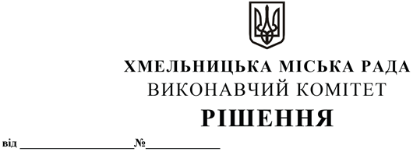

Про надання дозволу громадянину Мариняку Вадиму Валентиновичу на влаштування вітрини та окремого входу із легких конструкцій до кв. 4 по вул. Зарічанській, 22 в м. Хмельницькому

Розглянувши матеріали, подані управлінням архітектури та містобудування, керуючись Законом України «Про місцеве самоврядування в Україні», рішенням сорок четвертої сесії Хмельницької міської ради від 26.09.2024 №13 «Про втрату чинності рішення 34 сесії Хмельницької міської ради від 09.10.2019 №86 та затвердження Порядку про надання дозволу на влаштування вітрин, балконів, вхідних груп, терас будинків, споруд, приміщень на території Хмельницької міської територіальної громади та Порядку погодження паспортів опорядження фасадів будівель, будинків, споруд, приміщень на території Хмельницької міської територіальної громади», виконавчий комітет міської ради

В И Р І Ш И В:

1. Надати дозвіл громадянину Мариняку Вадиму Валентиновичу на влаштування вітрини та окремого входу із легких конструкцій до кв. 4 по вул. Зарічанській, 22 (витяг з Державного реєстру речових прав, номер 388699297 від 29.07.2024) в м. Хмельницькому при умові подальшої реконструкції квартири під стоматологічний кабінет.
2. Контроль за виконанням рішення покласти на заступника міського голови М. Ваврищука.

Міський голова Олександр СИМЧИШИН

